TUẦN 28
BÀI 14. KHÁM PHÁ MÔI TRƯỜNG LẬP TRÌNH TRỰC QUAN (T1)
I. YÊU CẦU CẦN ĐẠT
1. Kiến thức, kĩ năng:
- Nhận biết được nhóm lệnh và các lệnh thuộc nhóm lệnh.
- Thực hiện được các thao tác cơ bản: kéo thả lệnh, xóa lệnh, ghép lệnh thành khối lệnh.
2. Năng lực
- Năng lực học tập, tự học: HS biết tự tìm kiếm, chuẩn bị và lựa chọn tài liệu, phương tiện học tập trước giờ học, tự giác thực hiện các hoạt động học tập cá nhân trong giờ học trên lớp,…
- Năng lực giao tiếp và hợp tác: Khả năng phân công và phối hợp thực hiện nhiệm vụ học tập.
- Năng lực giải quyết vấn đề sáng tạo: HS vận dụng kiến thức, kĩ năng của bài học để giải quyết vấn đề thường gặp..
Định hướng Năng lực số
3.4.CB2a: Liệt kê được các hướng dẫn đơn giản để hệ thống máy tính giải quyết một vấn đề đơn giản hoặc thực hiện một nhiệm vụ đơn giản.
3. Phẩm chất.
- Chăm chỉ: HS tích cực trong việc hoàn thành các hoạt động học tập của cá nhân và của nhóm.
- Trách nhiệm: Tham gia tích cực vào hoạt động của nhóm, tự giác hoàn thành các nhiệm vụ mà nhóm đã phân công.
*HSKT: Giúp HS nhận biết được nhóm lệnh và các lệnh thuộc nhóm lệnh.
II. ĐỒ DÙNG DẠY HỌC
1. Giáo viên: Máy tính, tivi, sgk, KHBD, máy tính cài đặt phần mềm Scratch.
2. Học sinh: Sách giáo khoa, vở ghi.
III. CÁC HOẠT ĐỘNG DẠY HỌC
Hoạt động của giáo viên | Hoạt động của học sinh | HTHSY/  KT
1. KHỞI ĐỘNG (5’)
a. Mục tiêu:
- Kết nối với bài học trước đó. Sau khi HS được chơi với máy tính, các em mong muốn sử dụng được ngôn ngữ lập trình để tạo ra chương trình đơn giản.
b. Cách thức thực hiện
- GV mời HS giới thiệu lại những trải nghiệm trò chơi điều khiển rô-bốt mà các cặp chơi đã thực hiện ở Bài 13, đồng thời nhắc lại hoạt động chơi với máy tính ở bài trước.  - GV dẫn dắt HS vào bài: Sau khi thực hiện trò chơi "Điều khiển rô-bốt" trên máy tính ở Bài 13, em rất muốn biết cách tạo ra chương trình phải không? Bài học này sẽ giúp em thực hiện điều đó – Bài 14: Khám phá môi trường lập trình trực quan. | - HS nêu lại những trải nghiệm, suy nghĩ của mình về trò chơi điều khiển rô-bốt.  - HS lắng nghe. | HS lắng nghe
2. KHÁM PHÁ (18’)
2.1. Lệnh và nhóm lệnh.
a. Mục tiêu:
- HS nhận biết được các nhóm lệnh và các lệnh là cơ sở để thực hiện việc tự thiết lập và tạo được chương trình đơn giản.
3.4.CB2a: Liệt kê được các hướng dẫn đơn giản để hệ thống máy tính giải quyết một vấn đề đơn giản hoặc thực hiện một nhiệm vụ đơn giản.
b. Cách thức thực hiện:
GV nêu yêu cầu thảo luận của Hoạt động và yêu cầu HS tiến hành Hoạt động theo nhóm (2 - 4 HS):  + Quan sát màn hình của Scratch, em có thể nhìn thấy những nhóm lệnh nào?  + Hãy nhận xét màu sắc của nhóm lệnh "Chuyển động" và màu sắc của các lệnh trong nhóm đó.  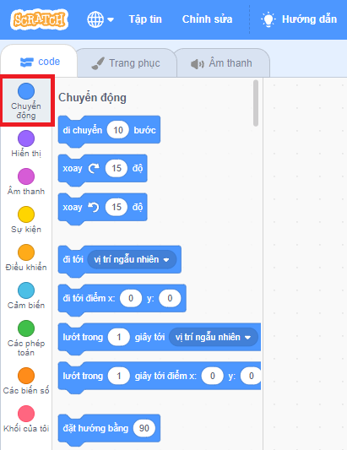  - Kết thúc hoạt động, GV tổ chức cho các nhóm báo cáo kết quả thảo luận và tổ chức đánh giá.  Hoạt động đọc:  - GV yêu cầu HS đọc nội dung kiến thức mới SGK trang 63, 64 để nhận biết một số nhóm lệnh và ý nghĩa các lệnh của mỗi nhóm xuất hiện trong chương trình trò chơi rô-bốt thông qua màu sắc của chúng.  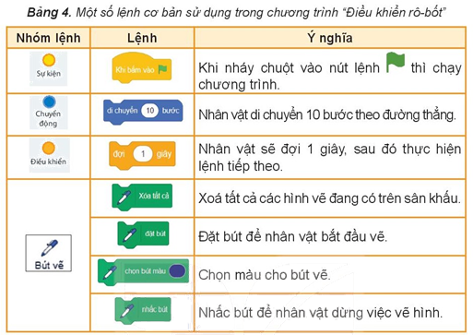  - GV hướng dẫn HS các thao tác cơ bản để tạo ra chương trình trò chơi rô-bốt từ các lệnh:  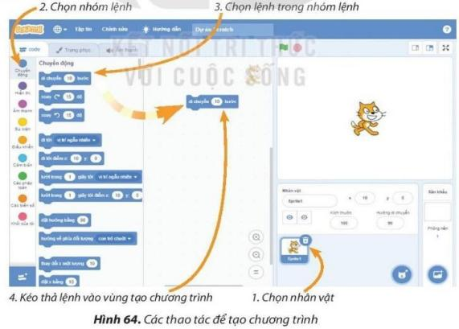  - Trước khi chạm vào máy tính, GV yêu cầu HS liệt kê ra giấy các bước để chú mèo di chuyển hình  Bước 1: Đi thẳng 100 bước.  Bước 2: Xoay phải 90 độ.  Bước 3: Đợi 1 giây  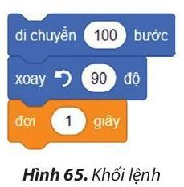  - GV giải thích: "Việc các em viết ra các bước này chính là đang thực hiện năng lực 3.4.CB2a – lập kế hoạch hướng dẫn cho máy tính".  - GV yêu cầu HS trả lời Câu hỏi SGK trang 65:  Em hãy ghép mỗi lệnh sau với nhóm lệnh thích hợp:  - GV mời đại diện 1-2 HS trả lời.  - GV nhận xét và tuyên dương HS. | - HS trả lời:  + Màn hình của phần mềm Scratch có các nhóm lệnh: Chuyển động, Hiển thị, Âm thanh, Sự kiện, Điều khiển, Cảm biến, Các phép toán, Các biến số, Khối của tôi.  + Màu sắc của nhóm lệnh "Chuyển động" cùng màu sắc với các lệnh của nhóm đó (màu xanh dương).  - HS nắm được thao tác cơ bản để tạo ra chương trình trò chơi rô-bốt từ các lệnh.  - HS trả lời: Đáp án a - 3; b - 1; c - 2.  - HS đọc hiểu nhiệm vụ. | - HS quan sát hình và trả lời câu hỏi
  Nhóm lệnh | Lệnh
  a)  | 1) 
  b) 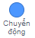 | 2) 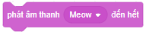
  c)  | 3) 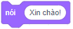
3. LUYỆN TẬP (5’)
a. Mục tiêu: Giúp HS củng cố lại kiến thức đã học thông qua làm bài tập.
b. Cách tiến hành:
- GV cho HS ôn lại lí thuyết thông qua trò chơi trắc nghiệm:  Câu 1. Đâu là nhóm lệnh có thể nhìn thấy khi quan sát màn hình Scratch?  A.  B. 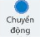 C.   D. Tất cả các đáp án trên đều đúng  Câu 2. “Trong phần mềm Scratch, mỗi nhóm lệnh cơ bản và các lệnh thuộc nhóm đó có cùng màu sắc.” Đúng hay Sai?  A. Đúng B. Sai  Câu 3. Tên của mỗi nhóm lệnh gợi ý điều gì?  A. Vai trò B. Công dụng  C. Lợi ích D. Đáp án khác  Câu 4. Ý nghĩa của lệnh  thuộc nhóm lệnh là gì?  A. Nhân vật di chuyển 10 bước theo đường thẳng  B. Xóa tất cả các hình vẽ đang có trên sân khấu  C. Khi nháy chuột vào nút lệnh thì chạy chương trình.  D. Chọn màu bút vẽ.  Câu 5. Ý nghĩa của lệnh 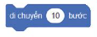 thuộc nhóm lệnh là gì?  A. Nhân vật di chuyển 10 bước theo đường thẳng.  B. Xóa tất cả các hình vẽ đang có trên sân khấu.  C. Đặt bút để nhân vật bắt đầu vẽ.  D. Chọn màu bút vẽ. | - HS tham gia trò chơi trắc nghiệm:  Câu 1. D  Câu 2. A  Câu 3. B  Câu 4. C  Câu 5. A | HS tham gia chơi
4. VẬN DỤNG (5’)
a. Mục tiêu: Biết vận dụng kiến thức để tạo chương trình điều khiển rô-bốt.
b. Cách thức thực hiện:
- GV yêu cầu HS tổ chức hoạt động theo nhóm, lần lượt hoàn thành các bài tập 1, 2 SGK trang 67.  Bài tập 1. Trong khi di chuyển hoặc quay, có thể nhân vật mèo sẽ lộn ngược. Lệnh  giúp em khắc phục điều này. Em hãy mở chương trình "Điều khiển rô-bốt", bổ sung lệnh này vào sau lệnh  và chạy thử.  - GV yêu cầu HS báo cáo kết quả hoạt động.  - GV nhận xét, tuyên dương.  - GV nhận xét, tóm tắt lại những nội dung chính của bài học.  - GV nhận xét, đánh giá sự tham gia của HS trong giờ học, khen ngợi những HS tích cực; nhắc nhở, động viên những HS còn chưa tích cực, nhút nhát. | - HS thực hành trên máy tính tạo chương trình Scratch để kiểm tra lại đáp án của Câu 1.  - HS bổ sung thêm một câu lệnh "Đặt kiểu xoay trái phải" ngay sau lệnh điều khiển "Khi bấm vào cờ xanh" và trước các câu lệnh còn lại của chương trình. | - HS thực hành
5.CỦNG CỐ, DẶN DÒ (3’)
Củng cố
- GV chốt kiến thức: Khám phá môi trường lập trình trực quan giúp học sinh làm quen lập trình dễ dàng, rèn tư duy logic, sáng tạo và thử nghiệm các ý tưởng lập trình.
Dặn dò
- Về nhà, Thực hành mở phần mềm lập trình trực quan và thử các khối lệnh cơ bản.
IV. ĐIỀU CHỈNH SAU BÀI DẠY.

